Лабораторная работа 2

Исследование протокола TCP и алгоритма управления очередью RED

Горяйнова Алёна

Содержание

# 1 Цель работы

Исследовать протокол TCP и алгоритм управления очередью RED..

# 2 Задание

1. Выполнить пример с дисциплиной RED;
2. Изменить в модели на узле s1 тип протокола TCP с Reno на NewReno, затем на Vegas. Сравнить и пояснить результаты;
3. Внести изменения при отображении окон с графиками (изменить цвет фона, цвет траекторий, подписи к осям, подпись траектории в легенде).

# 3 Выполнение лабораторной работы

Измените в модели на узле s1 тип протокола TCP с Reno на NewReno(рис. 1).

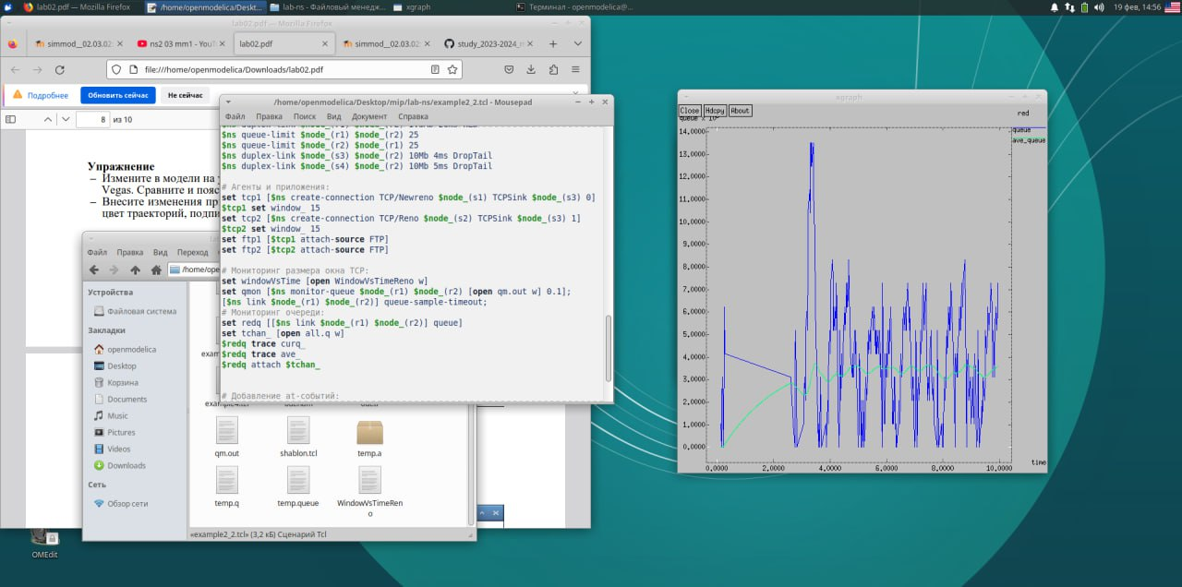

Рис. 1: NewReno

Измените в модели на узле s1 тип протокола TCP с Reno на Vegas и изменение цвета фона, линий и текста(рис. 2).

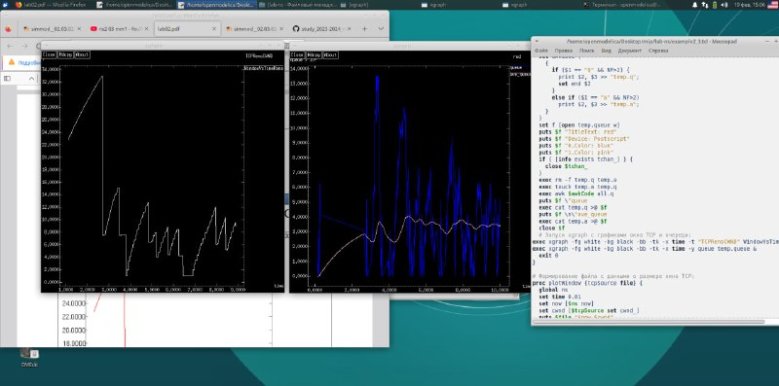

Рис. 2: Vegas

Сравнение всех трёх моделей(рис. 3).

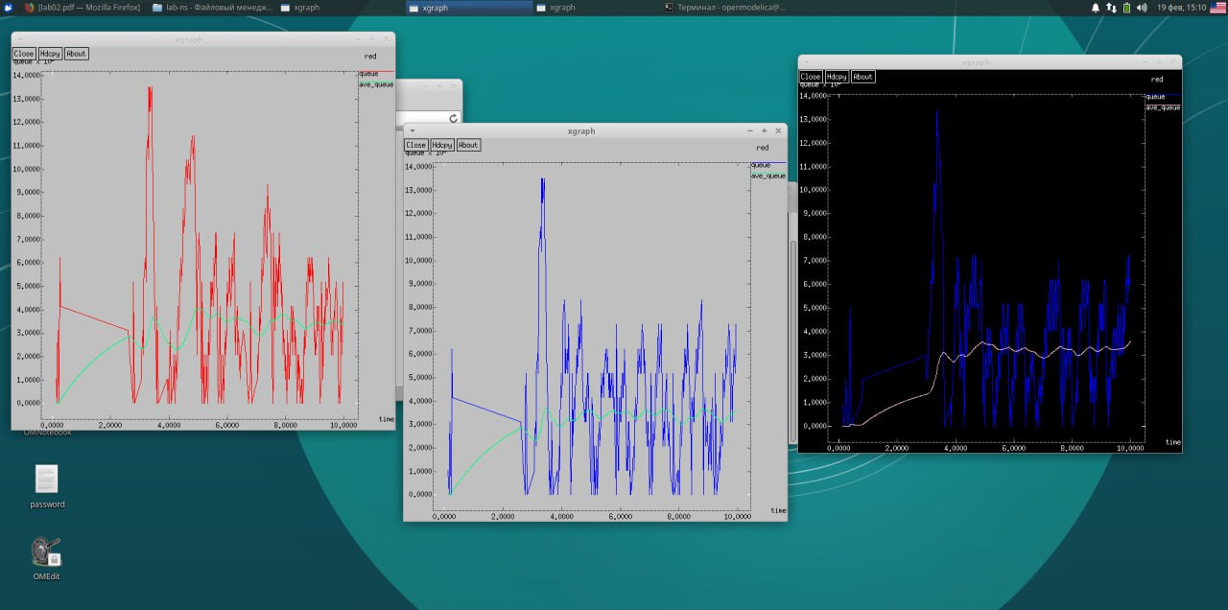

Рис. 3: все 3 варианта

# 4 Выводы

В процессе выполнения данной лабораторной работы я исследовала протокол TCP и алгоритм управления очередью RED.

# Список литературы